Спасение утопающего на воде: правила

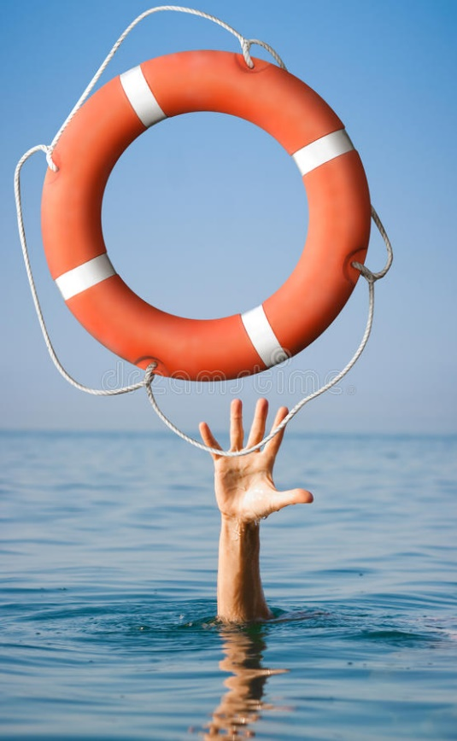
В теплое время года число происшествий на воде увеличивается в несколько раз. Любой человек, хорошо плавающий, должен знать правила спасения утопающего на воде. Ведь обладая необходимой информацией, можно не только помочь человеку, но и уберечь себя от несчастного случая.

Как с берега распознать тонущего человека?
- Положение тела тонущего обычно вертикальное.
- Руки подняты вверх, и он ими как будто пытается что-то схватить. А на самом деле просто шлепает руками по воде.
- Голова то поднимается над водой, то исчезает.
- Первое время человек может кричать, звать на помощь, но, если сил уже нет, он молчит. Дети почти всегда не кричат, а просто в ужасе открывают широко рот, пытаясь схватить воздух.
Если вы видите, что кому-то из купающихся действительно нужна помощь:
- Зовите на подмогу других людей;
- Попросите кого-нибудь позвонить в службу спасения на воде и скорую помощь;
- По возможности быстро скиньте одежду или хотя бы выверните карманы наружу и обязательно снимите обувь;
- Спасать утопающего можно только, если умеете хорошо плавать и способны выдержать сильные нагрузки, так как тонущий человек может инстинктивно крепко схватить и потянуть вас на дно.
- Нельзя прыгать в воду в незнакомом месте, поскольку там могут быть подводные камни. Лучше быстро зайти.
- Возьмите с собой спасательный круг, матрас, резиновую камеру - любой плавучий предмет, за который можно схватиться;
- Подплыв к утопающему, помогите ему держаться на воде и выплывайте вместе с ним на такое место водоёма, где вы оба можете встать на дно.
Государственный комитет Республики Башкортостан по чрезвычайным ситуациям напоминает, что соблюдение мер безопасности позволит избежать трагедии и сохранить жизнь себе и своим близким!
Единый телефон Спасения -112.

